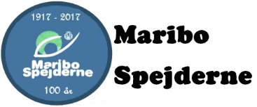
Olandiske Lege 2023

Lørdag d. 17. juni til søndag d. 18. afholder Maribospejderne Olandiske Lege for juniorerne.
Vi mødes hos Maribospejderne, i Spejdervænget - 4930 Maribo, lørdag kl. 10⁰⁰ og slutter søndag d. 11⁰⁰
Prisen for deltagelse er 170,-
Seneste tilmelding er 29. maj til din leder.
Vi spiser vores medbragte madpakker til frokost, og starter herefter årets dagsløb i passende tema.
Årets tema er Ramasjang Mysteriet, og vi skal naturligvis finde den skyldige, som har været på spil i Spejdervænget.
Kom og hjælp Detektiv Kim, og mød samtidig alle de ”kendte” figurer fra serien.

Olandiske Lege 2023
Spejderens navn
Særlige hensyn
Telefon nr til mor/far
Afleveres til din leder senest fredag d. 29. maj 2023

